IDinformation | 280
TitreFr | communiqué radio
TitreEN | --
DescriptionFr | communiqué radio portant sur un dépistage massif de la population de Douala
DescriptionEn | --
Auteur | Ministère de la santé publique (Minsanté)
TypeR | Image
Resource | 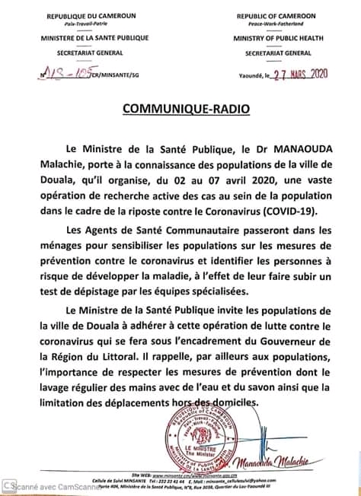
dateE | 28/09/2021
datedecreation | 27/03/2020
tag | communiqué radio
Categorie | Prévention
cat_lieu | Douala

